Vers le sauvetage des énigmatiques palmiers doum, une précieuse ressource traditionnelle africaine

Fred W. Stauffer
Conservatoire et Jardin botaniques de la Ville de Genève

Le changement climatique, problématique prioritaire des régions à climat sec d’Afrique, défie les efforts de développement des nations car il pèse lourd sur les moyens de subsistance des populations les plus démunies de la planète. L’une de leurs principales ressources - les palmiers doum - est gravement menacée. Notre projet vise à poser les bases de leur sauvetage.

L’avancée accélérée des déserts et la perte de la diversité biologique localement observées dans ces régions, largement dues au changement climatique global, mettent en grand danger la sécurité agroalimentaire à l’échelle continentale. La famille des palmiers, représentée en Afrique par 18 genres et 67 espèces, est reconnue comme l’un des groupes de végétaux les plus importants d’un point de vue utilitaire pour les populations locales. Parmi les palmiers rôniers (Borassus) et les palmiers doum (Hyphaene), certaines espèces sont adaptées à des conditions climatiques d’aridité. Toutefois, comme déjà montré dans le cadre d’une étude sur l’espèce est-africaine Hyphaene petersiana, cette adaptation est aujourd’hui compromise par les scénarios dramatiques envisagés par le Groupe d’experts intergouvernemental sur l’évolution du climat (GIEC), selon lesquels la température annuelle de surface en Afrique pour la période 2080-2099 va croître d’environ 3 à 4°C par rapport aux valeurs des années 1980-1999.

Notre projet qui démarre bientôt grâce au financement de la Bourse Extraordinaire A. Lombard 2015, de la SPHN, permettra de rassembler des connaissances fondamentales visant au sauvetage de cette précieuse ressource traditionnelle. Nous saisissons aujourd’hui l’opportunité unique d’approfondir nos connaissances sur l’énigmatique genre Hyphaene, figurant parmi les plus méconnus au sein de la famille des palmiers. Nous fournirons ainsi une base essentielle pour des recherches ultérieures visant à la conservation à court terme de cette ressource agroalimentaire, notamment par la domestication. Ce groupe de palmiers, emblématique du continent africain, est l’un pilier de l’économie villageoise de subsistance des régions climatiques à saison sèche. De plus, il joue un rôle écologique fondamental dans l’écosystème des savanes et des pseudosteppes.

Pour autant que l’on sache, le genre Hyphaene comprendrait 8 espèces distribuées dans les régions sèches de l'Afrique continentale, à Madagascar, dans la région de la Mer Rouge et des côtes du Golfe d'Eilat, en Arabie et en Inde occidentale. Comme le dernier traitement taxonomique de ce groupe végétal a été publié il y a bientôt un siècle, il est urgent de procéder à une révision de celui-ci. Une approche pluridisciplinaire moderne et l’utilisation de techniques morpho-anatomiques et moléculaires récentes, telle sera notre stratégie pour ces études. Les objectifs du projet comprennent l’identification précise des espèces, par la révision taxonomique; une meilleure compréhension des processus de colonisation du territoire par ce groupe végétal – processus ayant abouti à la répartition actuelle du genre et de ses espèces - ce par le biais de recherches phylogéographiques; l’analyse et la production de données sur la variabilité génétique du groupe, par des travaux de génétique des populations.

La grande majorité des espèces du palmier doum est menacée tant par la surexploitation due à des prélèvements destructifs ou excessifs (p.e. tronc, feuilles, fruits utilisés pour vannerie, menuiserie, production de farine alimentaire) que par la dégradation accélérée des milieux découlant de l’augmentation des surfaces agricoles et urbaines. La visite des populations de palmiers doum dans leur milieu naturel nous permettra non seulement d’évaluer rapidement le statut de conservation in situ des espèces et de récolter des graines pour des essais des cultures ex situ, mais aussi d’évaluer leur importance ethnobotanique et culturelle au sein des différents groupes ethniques. L’Afrique de l’Est et du Sud abritent le plus important nombre d’espèces du genre Hyphaene. C’est pourquoi notre projet y centrera ses missions d’échantillonnage, afin d’étudier des populations naturelles jusqu’à nos jours très faiblement explorées. Les pays qui seront visités comportent Djibouti (2015), le Kenya et la Tanzanie (2016), le Mozambique et l’Afrique du Sud (2017). Notre projet bénéficie déjà d’une collaboration étroite avec plusieurs institutions scientifiques africaines, notamment au Sénégal, en Côte d’Ivoire et au Ghana. Il jouera un rôle fondamental dans le transfert de connaissances et la formation de ressources humaines suisses et locales. Concrètement, mis à part la collaboration qui sera établie avec des partenaires dans les pays visités, un étudiant ivoirien et un étudiant suisse seront formés aux techniques d’échantillonnage, de récolte de données et d’analyse des résultats. Les principales découvertes liées au projet seront présentées à la communauté spécialisée par le biais de publications scientifiques, et des actions importantes de vulgarisation seront aussi mises en œuvre à l’attention du grand public.

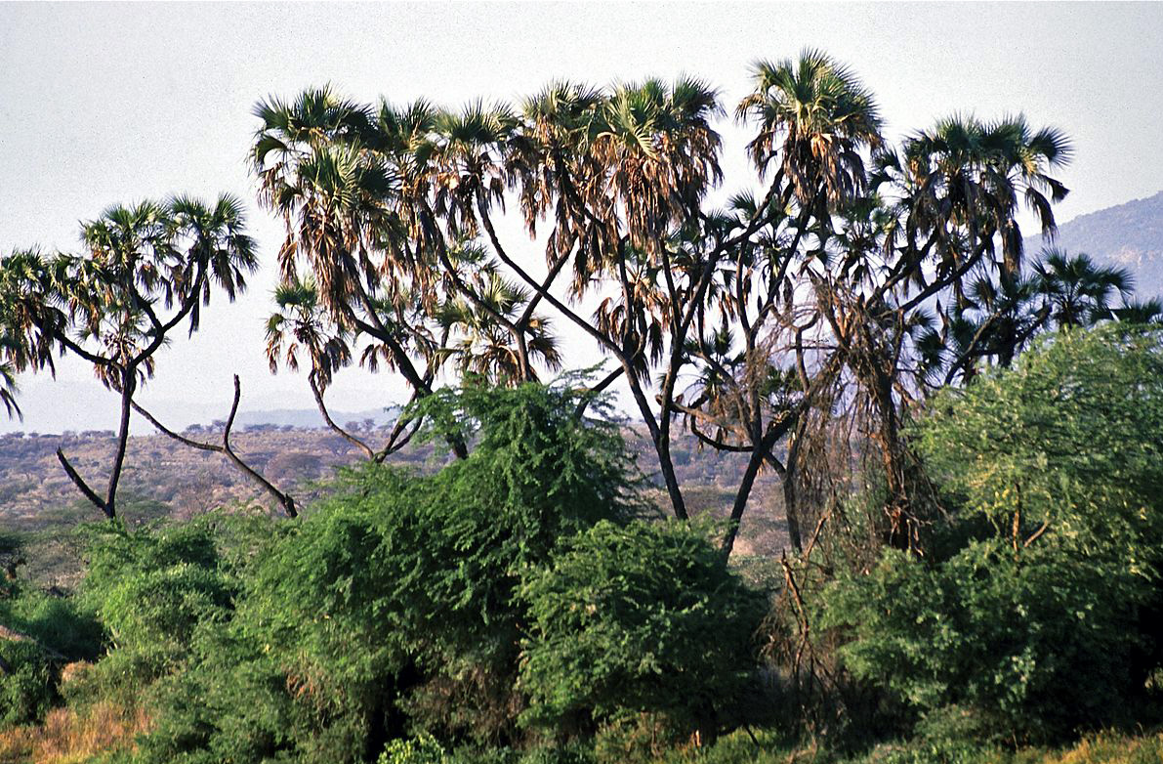

Photo 1 : Hyphaene thebaica est l’une des espèces les plus emblématiques du genre Hyphaene (population dans les savanes du Samburu National Reserve, Kenya)

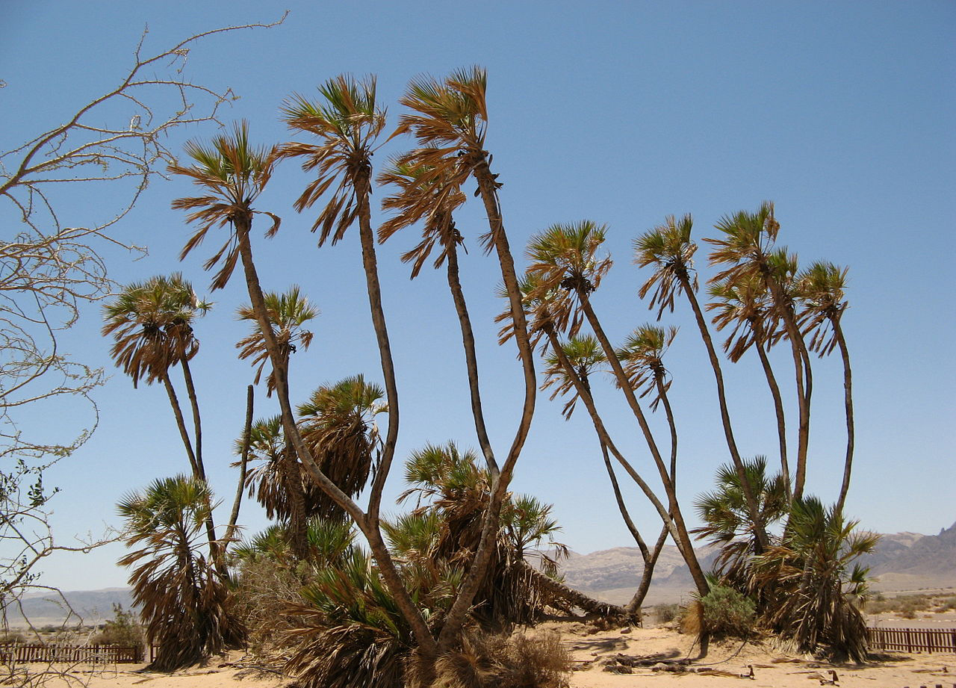

Photo 2 : Populations d’Hyphaene thebaica dans la région d’Eilat (Israël), limite septentrionale de la répartition géographique du genre Hyphaene

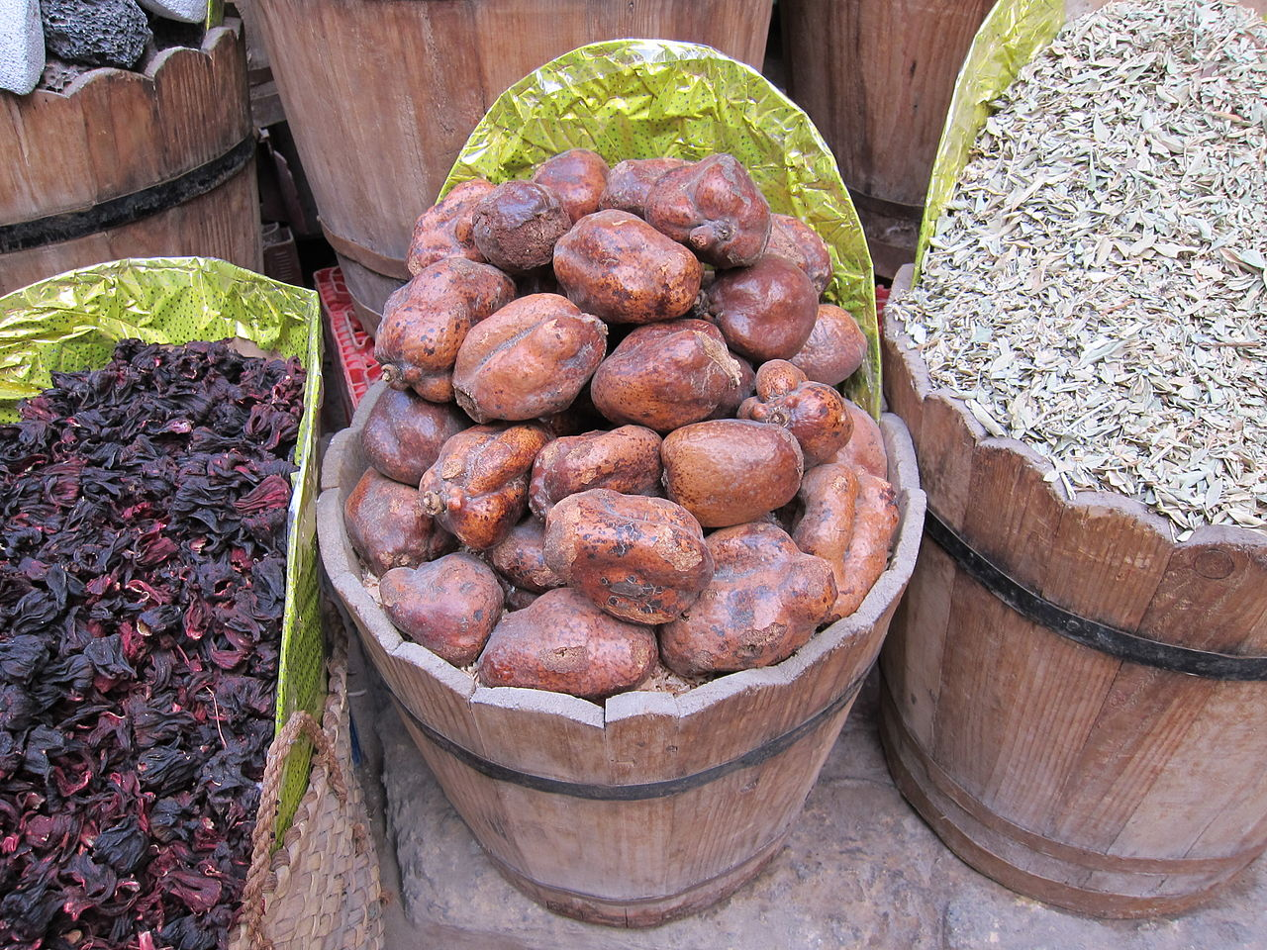

Photo 3: Commercialisation des fruits comestibles d’Hyphaene thebaica (marché de Louxor, Egypte)

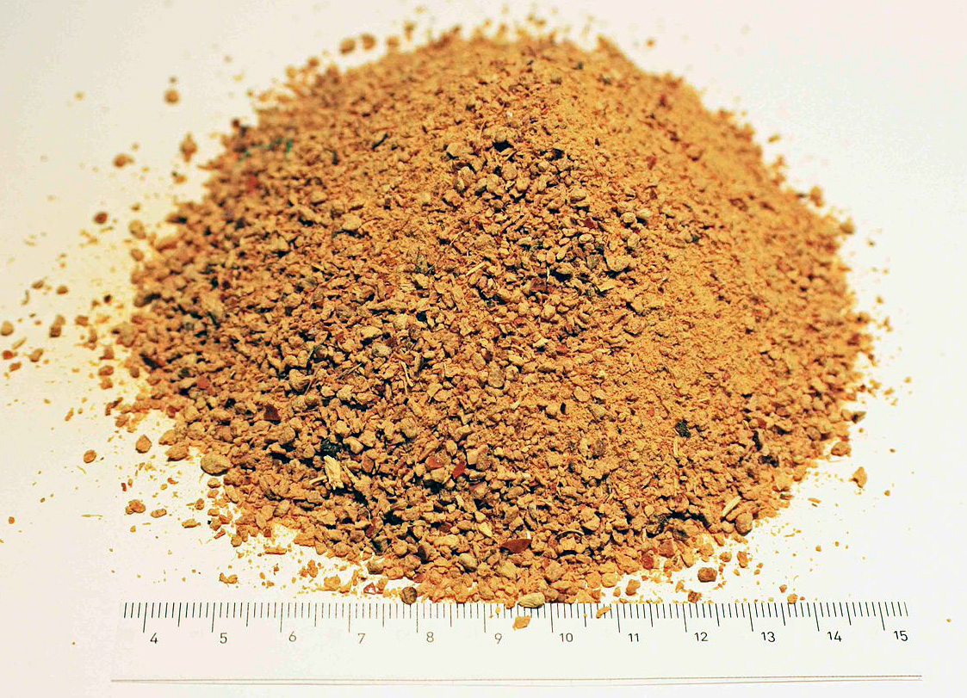

Photo 4: Thé à base de mésocarpe séché des fruits d’Hyphaene thebaica (Egypte)

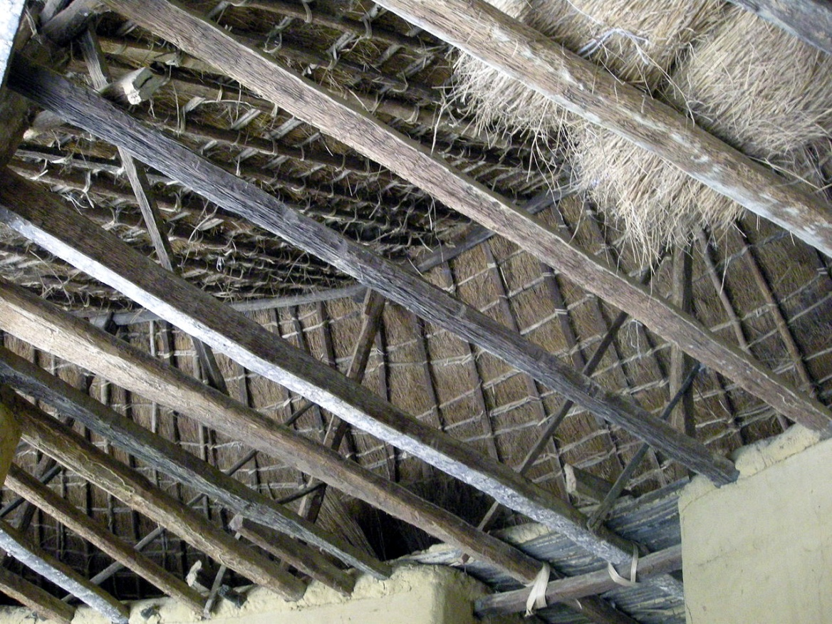

Photo 5 : Toiture fabriquée en feuilles d’Hyphaene petersiana (Namibie)
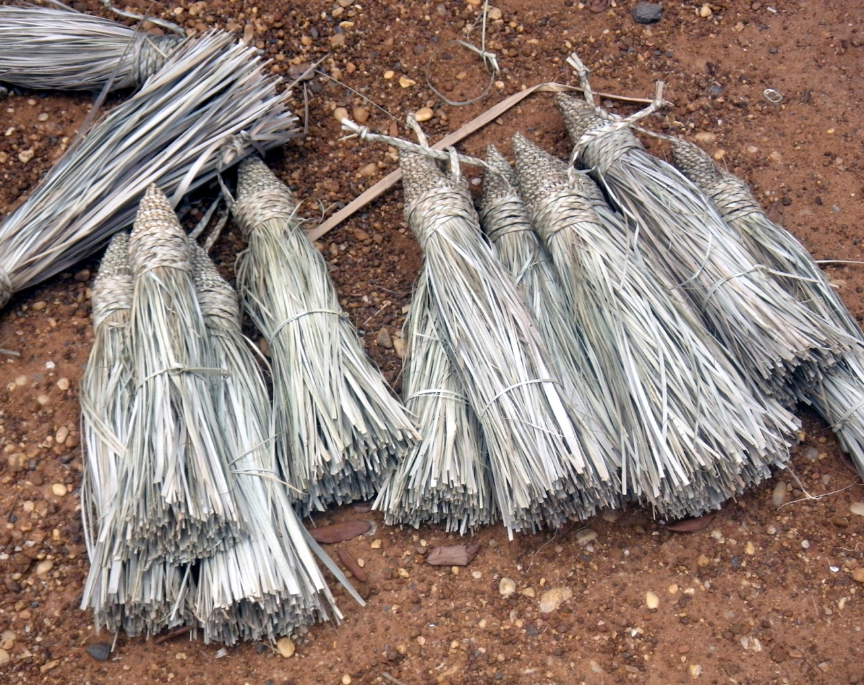

Photo 6. Balais fabriqués en feuilles d’Hyphaene coriacea (Madagascar)

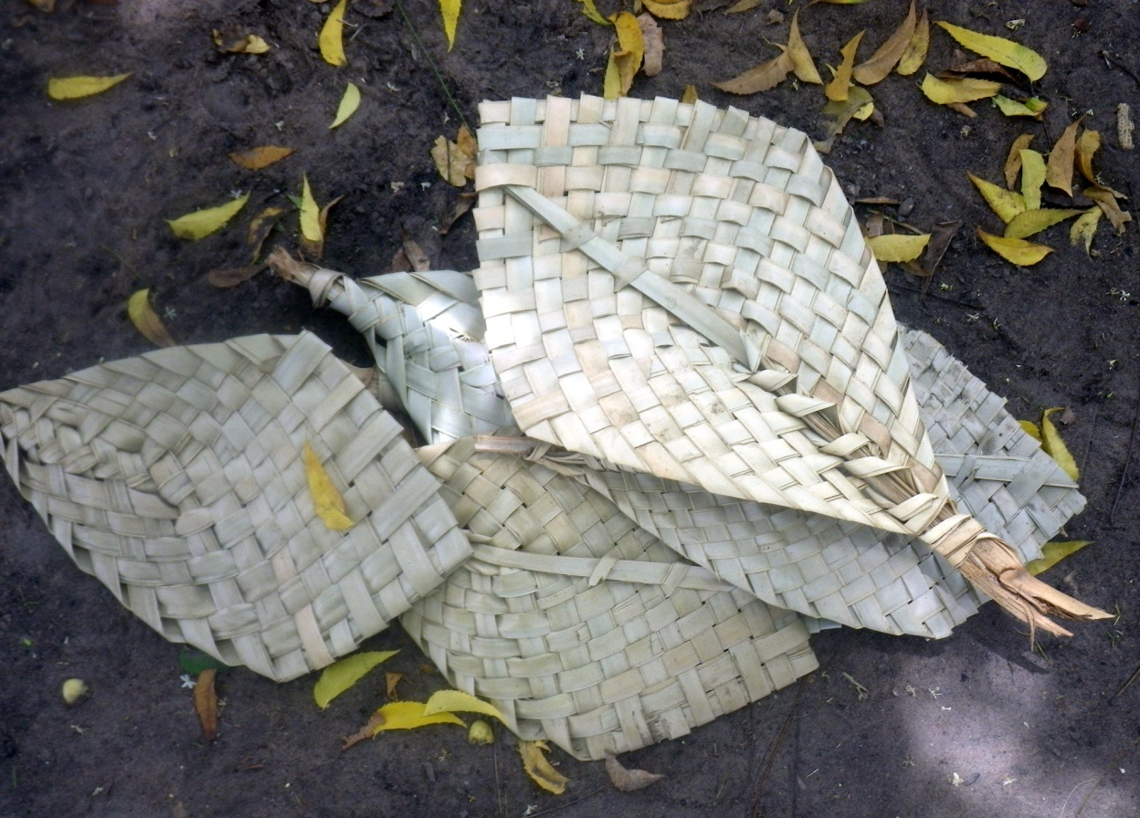

Photo 7. Eventails en feuilles d’Hyphaene thebaica (Côte d’Ivoire)

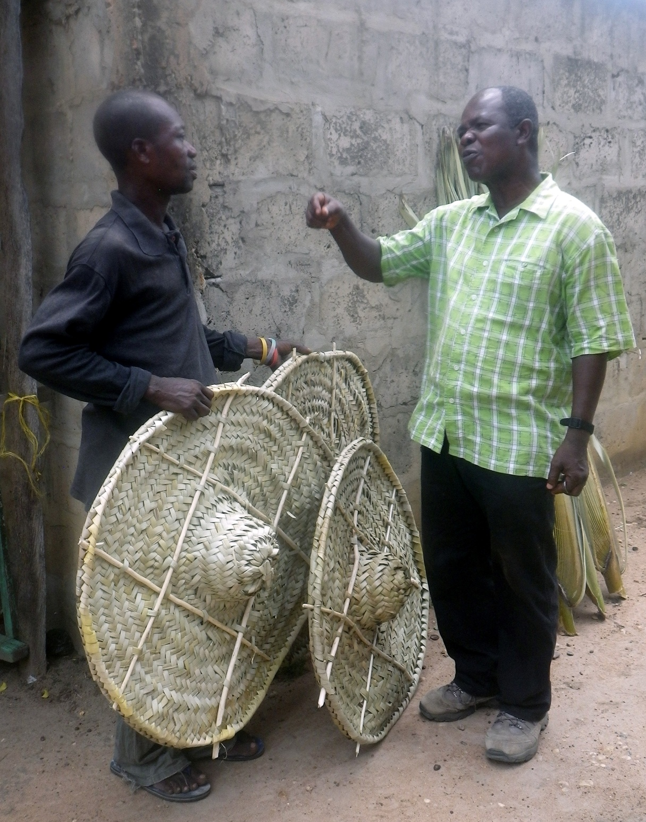

Photo 8. Vente de chapeaux en feuilles d’Hyphaene guineensis (Ghana)

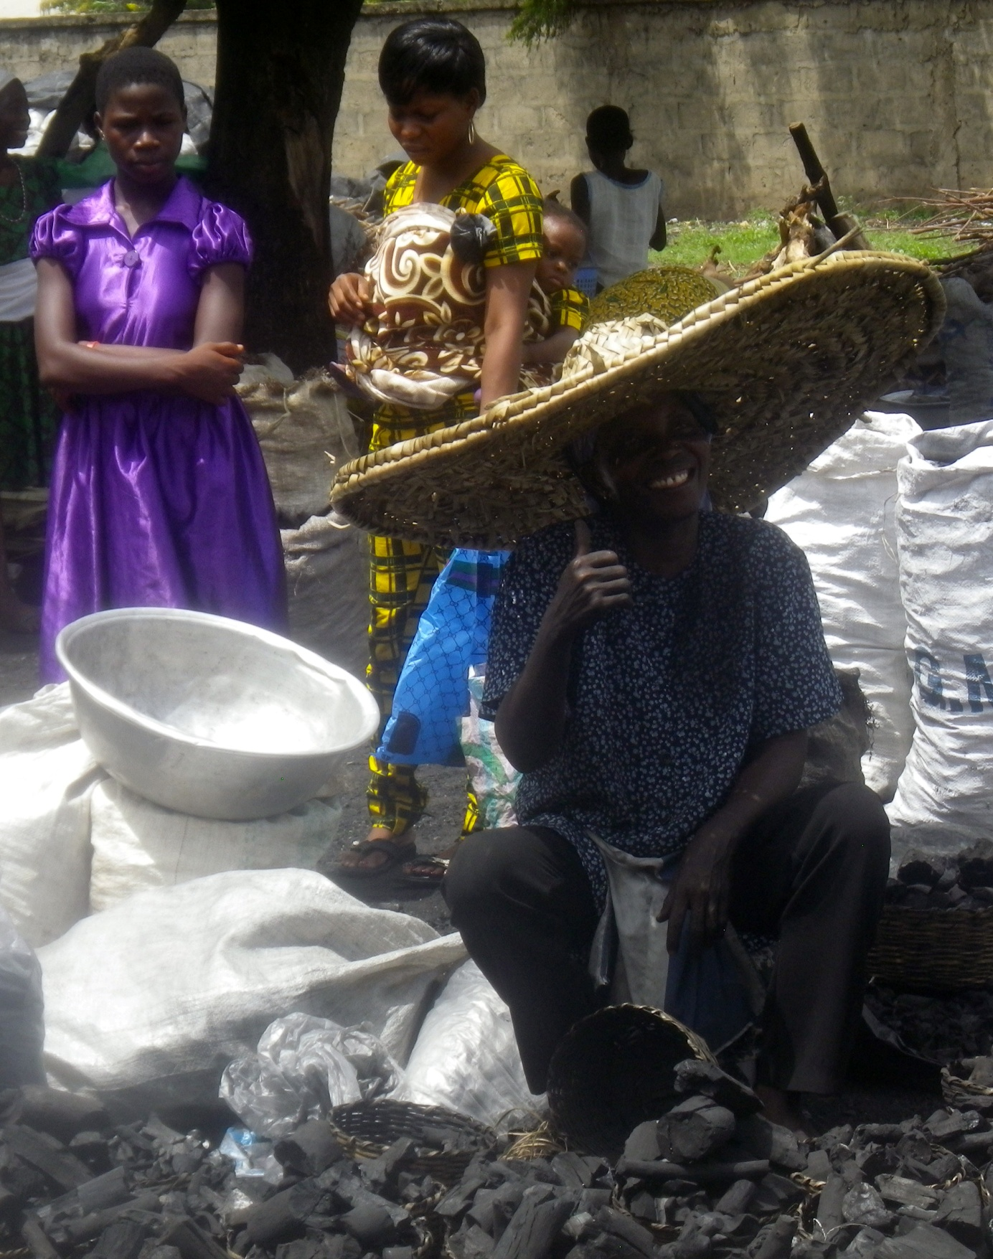

Photo 9. Vendeuse de charbon végétal coiffée d’un chapeau en feuilles d’Hyphaene guineensis (Ghana)

